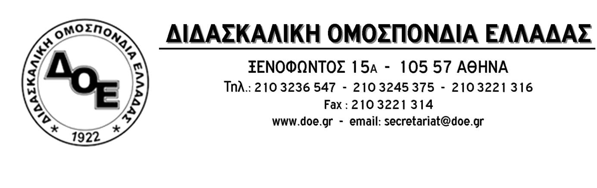
Αρ. Πρωτ. 760 | Αθήνα 25/8/2016  Προς  1.Τον Υπουργό Παιδείας  κ.Νίκο Φίλη  2. Τους Συλλόγους Εκπαιδευτικών Π.Ε.

Θέμα: Να αποσυρθεί τώρα η πραξικοπηματική εγκύκλιος για τις συνεδριάσεις Π.Υ.Σ.Π.Ε. και τον καθορισμό των λειτουργικών κενών με βάση τις Υ.Α. που διαλύουν το δημόσιο σχολείο
Η σχολική χρονιά που αρχίζει το Σεπτέμβριο αποτελεί μεγάλο επικοινωνιακό και μόνο στοίχημα για την πολιτική ηγεσία του Υπουργείου Παιδείας.
Έτσι παρά το γεγονός ότι τα κονδύλια που διατίθενται για τη δημόσια παιδεία και ειδικά αυτά που αφορούν την πρόσληψη αναπληρωτών μειώνονται διαρκώς, όλες οι τελευταίες δηλώσεις του Υπουργού Παιδείας επικεντρώνονται στην κάλυψη των κενών στα σχολεία με την έναρξη των μαθημάτων. Πέρα από το επικοινωνιακό τρυκ ότι όλες οι δηλώσεις έχουν ως αναφορά μόνο το βασικό ωράριο και όχι το ολοήμερο, η πολιτική ηγεσία προσπαθεί να κάνει την κοινωνία και τους εκπαιδευτικούς να ξεχάσουν ότι η προσπάθεια ομαλής έναρξης στηρίζεται αποκλειστικά στην «αναμόρφωση» του ωρολογίου προγράμματος στην πρωτοβάθμια εκπαίδευση, η οποία ως μοναδικό στόχο είχε και έχει τη δραστική εξοικονόμηση ωρών των ήδη υπηρετούντων εκπαιδευτικών ώστε να ελαχιστοποιηθούν, όσο είναι δυνατό, οι ανάγκες σε προσλήψεις εκπαιδευτικών. Τα πρώτα αποτελέσματα αυτής της πολιτικής έγιναν ορατά με το ιστορικά χαμηλό αρνητικό ρεκόρ στην ικανοποίηση των αιτήσεων μετάθεσης εκπαιδευτικών.
Το Δ.Σ. της Δ.Ο.Ε. αντέδρασε από την πρώτη στιγμή στις μεθοδεύσεις αυτές με δυναμικές κινητοποιήσεις και η 85^{η} Γ.Σ. κάλεσε σε συγκεντρώσεις διαμαρτυρίας στις συνεδριάσεις των Π.Υ.Σ.Π.Ε. στα τέλη Ιουνίου – αρχές Ιουλίου.
Τώρα το Υπουργείο Παιδείας έρχεται με την πραξικοπηματικού χαρακτήρα εγκύκλιό του με αριθμ. πρωτ. 135933/E1/23-8-2016 και θέμα «Προγραμματισμός άμεσων ενεργειών προς τοποθέτηση εκπαιδευτικών σε σχολικές μονάδες» καλεί τα Π.Υ.Σ.Π.Ε.:
«να συνεδριάσουν το αργότερο έως την Τρίτη 30/08 στις 14:00, προκειμένου να αποφασίσουν για την τοποθέτηση των εκπαιδευτικών σε σχολικές μονάδες, κατ’ εφαρμογή των διατάξεων των άρθρων 11 και 12 του ΠΔ 1/2003 (Α΄ 1), σύμφωνα με τα στοιχεία του ηλεκτρονικού συστήματος «my school» υποχρεωτικά σε πραγματικά λειτουργικά κενά και λαμβάνοντας υπ’όψιν την α΄ και β΄ ανάθεση των εκπαιδευτικών στην δευτεροβάθμια εκπαίδευση καθώς και την αρ. Φ.12/657/70691/Δ1/26.4.2016 (Β΄1324) ΥΑ για την πρωτοβάθμια εκπαίδευση. Εξαιρετικά, σε περίπτωση αδυναμίας συνεδρίασης των υπηρεσιακών συμβουλίων ΠΥΣΠΕ-ΠΥΣΔΕ, η κατά τα ανωτέρω προσωρινή τοποθέτηση των εκπαιδευτικών θα διενεργηθεί το αργότερο έως την Τρίτη 30/8 στις 14:00, με απόφαση των οικείων Διευθυντών Πρωτοβάθμιας και Δευτεροβάθμιας Εκπαίδευσης,..»
Είναι σαφής ο στόχος του Υπουργείου. Να υπολογιστούν «πλεονάζοντες συνάδελφοι» εδώ και τώρα (όταν όσοι ασχολούνται με την εκπαίδευση γνωρίζουν πολύ καλά ότι κάτι τέτοιο είναι δυνατό πρακτικά και λειτουργικά μετά την 1η Σεπτεμβρίου) στη βάση των υπουργικών αποφάσεων και την εγκύκλιο για το Ενιαίο Ολοήμερο που αλλάζουν άρδην τη λειτουργία και τις ανάγκες των σχολείων σε εκπαιδευτικούς, έξω από τα όρια της εκπαιδευτικής πραγματικότητας.
Η πολιτική ηγεσία με τα σχολεία κλειστά και με τους συναδέλφους σε διακοπές, δίχως να έχει καταγραφεί η πραγματικότητα στα σχολεία προσπαθεί, κατά την προσφιλή της τακτική, να αιφνιδιάσει και να μας φέρει προ τετελεσμένων γεγονότων.
Το Δ.Σ. της Δ.Ο.Ε. καταγγέλλει την απαράδεκτη αυτή πολιτική που ασκεί το Υπουργείο Παιδείας. Είχαμε τονίσει σε ανακοίνωσή μας από τις 15-6-2016 ότι τόσο η Υπουργική Απόφαση για τον Ενιαίο Τύπο Ολοήμερου Σχολείου όσο και οι εγκύκλιοι σχετικά με τις διαδικασίες και τις προϋποθέσεις εγγραφής μαθητών στα Ολοήμερα Δημοτικά και Νηπιαγωγεία που απέστειλε το Υπουργείο Παιδείας στα σχολεία, είναι παράνομες». Είναι ευνόητο ότι και όλοι οι υπολογισμοί των οργανικών και λειτουργικών κενών που στηρίζονται στα παραπάνω δεν είναι δυνατό και δεν πρέπει να αναγνωριστούν από τον Κλάδο.
Οι εκπαιδευτικοί της Π.Ε. απαντούν δυναμικά μέσα από τις κινητοποιήσεις που αποφάσισε η Γ.Σ. του Κλάδου.
Καλούμε τους αιρετούς των Π.Υ.Σ.Π.Ε. να καταγγείλουν την απαράδεκτη διαδικασία και να μην την νομιμοποιήσουν. Καλούμε, επίσης, τα διορισμένα μέλη των Π.Υ.Σ.Π.Ε. (εάν αισθάνονται κομμάτι του Κλάδου και όχι κυβερνητικά στελέχη) να μη συναινέσουν στην εσπευσμένη πραγματοποίηση συνεδριάσεων για τον καθορισμό των λειτουργικών κενών, να μην αποδεχτούν τον καθορισμό με βάση τις αντιεκπαιδευτικές και παράνομες μεθοδεύσεις του Υπουργείου Παιδείας και να μπλοκάρουν τις διαδικασίες ακόμη και με την παραίτησή τους. Το ίδιο καλούμε και τους Διευθυντές Εκπαίδευσης να πράξουν. Οφείλουν να σεβαστούν το δημοκρατικό τους ρόλο ως πρόεδροι των υπηρεσιακών συμβουλίων και να μην προχωρήσουν σε αποφάσεις μόνοι τους, αγνοώντας τον κλάδο.
Οι αιρετοί θα πρέπει να υπολογίσουν και να αποστείλουν στους Συλλόγους και τη Δ.Ο.Ε. τα κενά με βάση τις πραγματικές ανάγκες των σχολείων. Οι Σύλλογοι εκπαιδευτικών σε συνεργασία με τους αιρετούς πρέπει να μπλοκάρουν όλες τις προσπάθειες επιβολής των αποφάσεων που αποψιλώνουν την εκπαίδευση προς χάρη της εφαρμογής της πολιτικής των περικοπών των μνημονίων και των επιταγών του ΟΟΣΑ.
Απαιτούμε από τον Υπουργό Παιδείας να προχωρήσει άμεσα στην απόσυρση της Υ.Α. για τον «Ενιαίο Τύπο Ολοήμερου Σχολείου» καθώς και των Υπουργικών Αποφάσεων που αφορούν την Προσχολική Αγωγή αλλά και της τελευταίας πραξικοπηματικής εγκυκλίου που αποτελεί ωμή παρέμβαση στη δημοκρατική λειτουργία των Π.Υ.Σ.Π.Ε.
Το Δ.Σ. της Δ.Ο.Ε. καλεί όλους τους συναδέλφους σε κινητοποίηση – παράσταση διαμαρτυρίας στο Υπουργείο Παιδείας την Παρασκευή 26 Αυγούστου και ώρα 12.00, με αίτημα την άμεση απόσυρση της εγκυκλίου.
Παλεύουμε για το σπάσιμο των αποκλεισμών, τη φοίτηση όλων των παιδιών στις εκπαιδευτικές δομές, το μπλοκάρισμα των υπεράριθμων, των απολύσεων και των μετακινήσεων.

